Een lichtbron bevindt zich op de bodem van een vat. De waterhoogte is 1,00 m. De bron zendt naar boven toe licht uit in alle richtingen. Op het wateroppervlak is er dan een cirkelvormig gebied waar binnen alle lichtstralen vanuit het water naar de lucht gebroken worden. Buiten het cirkelvormige gebied worden alle lichtstralen aan het oppervlak teruggekaatst in het water. De brekingsindex van water is 1,33.
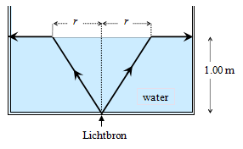

De straal r van het cirkelvormige gebied is dan ongeveer:
A. 1,33 m
  - 1,00 m
  - 1,14 m
  - 0,75 m

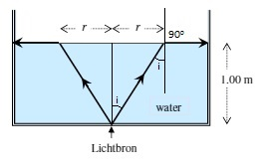
Antwoord: C

Wet van Snellius:
$\frac{\sin{i}}{\sin{90°}}{=\frac{1}{1,33}}$

Ook geldt:
$\sin{i=\frac{r}{\sqrt{r^{2}+1^{2}}}}$

Uitwerken: $\frac{r}{\sqrt{r^{2}+1^{2}}}=\frac{1}{1,33} → r=1,14 m$

